ПАМЯТКА О БЕЗОПАСНОСТИ
в период зимних каникул

Дорогой друг!
Новогодние и Рождественские праздники, каникулы - замечательное время для детей и взрослых. Почти в каждом доме устанавливают и украшают красавицу-елку. Для того чтобы эти дни не были омрачены бедой, необходимо обратить особое внимание на соблюдение мер безопасного поведения.

Если ты на улице
- Если ты хочешь куда-либо пойти, обязательно предупреди родителей, куда, с кем ты идешь и когда вернешься, а также расскажи свой маршрут движения.
- Во время игр не залезай в стоящие бесхозные машины, подвалы и другие подобные места.
- Постарайся, чтобы твой маршрут не пролегал по лесу, парку, безлюдным и неосвещенным местам.
- Если тебе показалось, что тебя кто-то преследует, перейди на другую сторону дороги, зайди в магазин, на автобусную остановку, обратись к любому взрослому человеку.
- Если твой маршрут проходит по автомагистрали, иди навстречу транспорту.
- Если машина тормозит возле тебя, отойди от нее подальше.
- Если тебя остановили и попросили показать дорогу, постарайся объяснить все на словах, не садясь в машину.
- Если к тебе пристали незнакомые люди, угрожает насилие, громко кричи, привлекай внимание прохожих, сопротивляйся. Твой крик - твоя форма защиты!
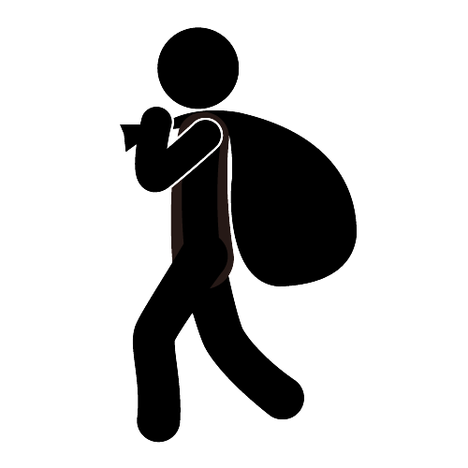
Твоя безопасность на улице во многом зависит от тебя!
Если ты дома один
- Попроси своих друзей и знакомых, чтобы они предупреждали тебя о своем визите по телефону.
- Если звонят в вашу квартиру, не спеши открывать дверь, сначала посмотри в глазок и спроси, кто это (независимо от того, один ты дома или с близкими). На ответ «Я» дверь не открывай, попроси человека назваться.
- Если человек называет незнакомую тебе фамилию, говоря, что ему дали этот адрес, не открывая двери, объясни ему, что неправильно записал нужный ему адрес и позвони родителям.
- Если пришедший представился сотрудником отдела внутренних дел (милиции), не открывая двери, попроси прийти его в другое время, когда родители будут дома, и сообщи им.
- Вынося мусорное ведро или отправляясь за газетой, посмотри сначала в глазок, нет ли посторонних лиц вблизи твоей квартиры; выходя, запри дверь.
- В дверях квартиры не оставляй записки о том, куда и на сколько ты ушел.
Дом будет твоей крепостью, если ты сам будешь заботиться о своей безопасности!
Умей сказать «НЕТ»
- Когда тебе предлагают совершить недостойный поступок.
- Когда тебе предлагают попробовать что-либо запретное.
- Если тебе предлагают поехать куда-либо, предупреждая, чтобы ты об этом никому не говорил.
- Когда незнакомые или малознакомые люди приглашают тебя к себе в гости, на дискотеку, в клуб.
- Если незнакомые люди предлагают подвезти тебя на машине или показать им дорогу, сидя в машине.
- Когда тебе предлагают на улице купить какой-либо товар по дешевой цене, сыграть в азартную игру, обещая большой выигрыш.
- Когда предлагают погадать с целью узнать будущее.
Помни, что во многих случаях умение сказать «НЕТ» - это проявление не слабости, а собственной силы, воли и достоинства.
Если пожар
- Не звони из помещения, где уже занялся пожар, выберись в безопасное место и позвони в службу «101».
- Не стой в горящем помещении - прижмись к полу, где воздух чище, и пробирайся к выходу.
- Не трать времени на поиски документов и денег, не рискуй, уходи из опасного помещения.
- Никогда не возвращайся в горящее помещение, какие бы причины тебя не побуждали к этому.
- Уходя из горящих комнат, закрывай за собой дверь, это уменьшит риск распространения пожара.
- Никогда не открывай дверь, если она горячая на ощупь.
- Если нет путей эвакуации, по возможности заткни дверные щели подручными средствами (любыми тряпками, скотчем и т.п.).
- Находись около окна, чтобы тебя можно было увидеть с улицы.
- Старайся не открывать другие двери в помещении, чтобы не создать дополнительную тягу.
- Будь терпелив, не паникуй.

При возникновении пожара твой главный враг время. Каждая секунда может стоить тебе жизни!!!

ПРАВИЛА ПОЖАРНОЙ БЕЗОПАСНОСТИ
В ПЕРИОД ПРОВЕДЕНИЯ НОВОГОДНИХ ПРАЗДНИКОВ
Чтобы новогодние праздники не омрачились бедой, запомните эти простые правила:
1. Ёлка устанавливается на устойчивой подставке, подальше от отопительных приборов.
2. Для освещения елки необходимо использовать только исправные электрические гирлянды заводского изготовления.
Запрещается:
- украшать елку свечами, ватой, игрушками из бумаги и целлулоида;
- одевать маскарадные костюмы из марли, ваты, бумаги и картона;
- применять свечи и хлопушки, устраивать фейерверки и другие световые пожароопасные эффекты, которые могут привести к пожару;
- использовать ставни на окнах для затемнения помещений;
- оставлять без присмотра детей во время новогодних мероприятий.
Категорически запрещается пользоваться пиротехническими изделиями!

Выполняйте эти элементарные правила пожарной безопасности в дни зимних каникул!
Если ты на льду
В связи с резкими переменами погоды и образованием гололёда, а также приближением весны (таяние) при выходе из дома, во избежание несчастных случаев, следует соблюдать следующие правила:
Во время движения по льду следует обходить опасные места и участки, покрытые толстым слоем снега.
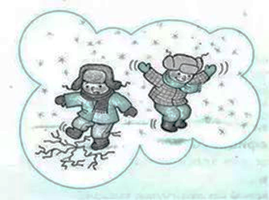
- Выход на лёд в местах, где выставлены запрещающие знаки, не допускается!
- Безопасным для перехода является лёд с зеленоватым оттенком и толщиной не менее 7 см.

Помни! С 10.12.2016г. на территории Минской области запрещается выход граждан на лед до окончания ледостава.

Если на крышах сосульки
- Чтобы избежать несчастных случаев в результате падения сосулек или снега необходимо быть предельно внимательными и осторожными, следуя вдоль зданий и строений, стараться не передвигаться близко к крышам зданий, под балконами.
- Если опасное место огорожено, не пытайтесь сократить путь, пройдя под предупреждающими лентами.
- Предупредите об опасности детей. Игра в местах возможного падения сосулек или снега может закончиться печально.

Если на санках, лыжах, коньках
- Перед использованием нужно проверить надежность креплений на лыжах и лезвий на коньках, исправность санок, а также позаботиться о защите, особенно при катании с горок. Наколенники, налокотники, шлем помогают в значительной мере уменьшить вероятность получения травм.
- На коньках следует кататься только в специально оборудованных местах или катках, а вот игр на льду замершего водоема следует избегать. Даже при установившейся морозной погоде на льду могут быть проруби, которые крайне опасны.
- Склон, который выбирается для спуска на санках или лыжах, обязательно должен быть вдалеке от дороги, свободен от палок и корней деревьев.

Вызов экстренной помощи по телефону
101 - РОЧС
102 - милиция
103 - скорая помощь
104 – аварийная газовая служба
112 – единый номер вызова экстренных служб

